附件3：
“江门公积金”微信公众号
提取业务操作流程

- 进入“江门公积金”微信公众号，点击“我要办理”。
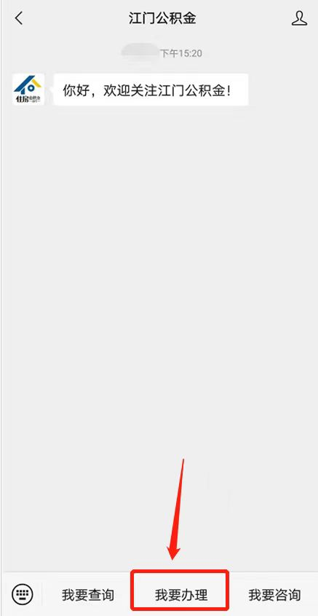
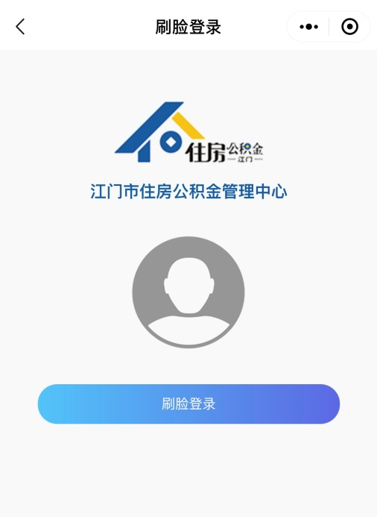
2.点击刷脸登录。
3.输入姓名和身份证号码，点击“开始人脸识别验证”，勾选“你同意服务提供者及腾讯使用并传送相关数据用于身份核验”，再点击“下一步”。
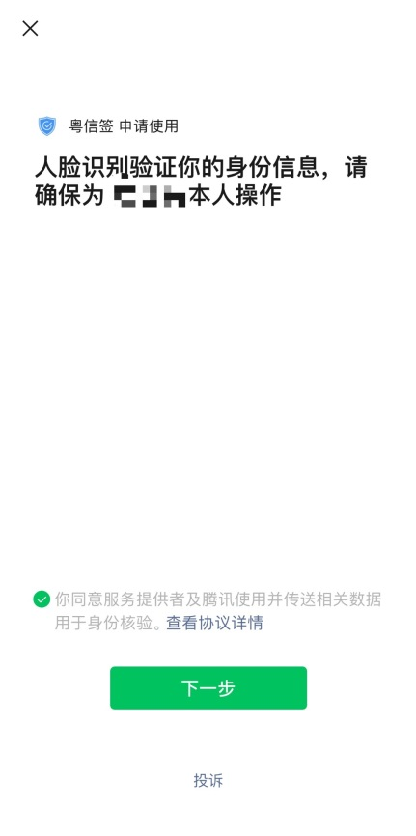
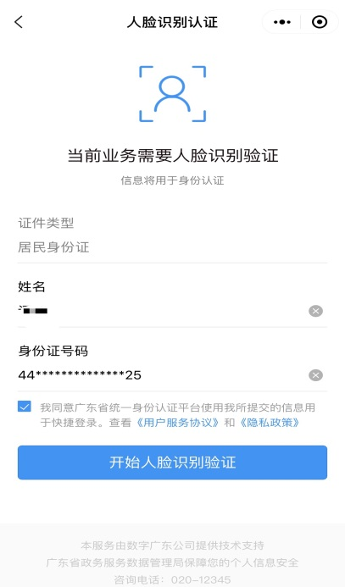

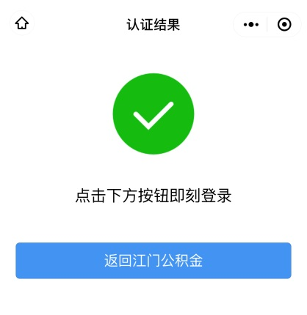
4.认证成功后，点击“返回江门公积金”。
5.点击选择需要办理的业务。
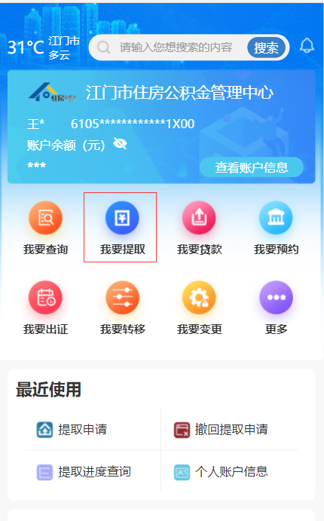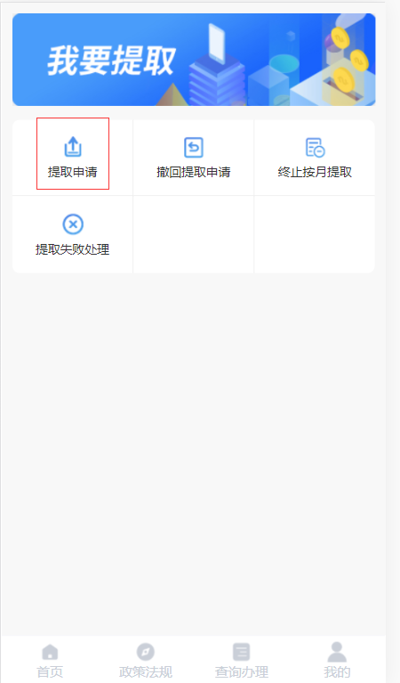
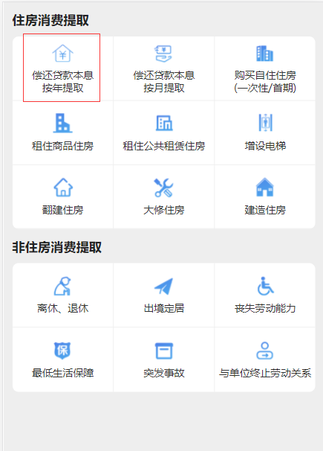
6.认真阅读办理须知后，点击“开始办理”。
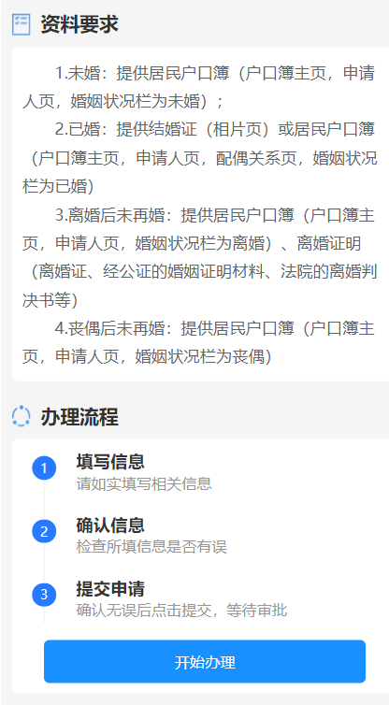
7.在提取人信息页面的“转入信息”栏填写转入银行户名等信息后，点击“下一步”。
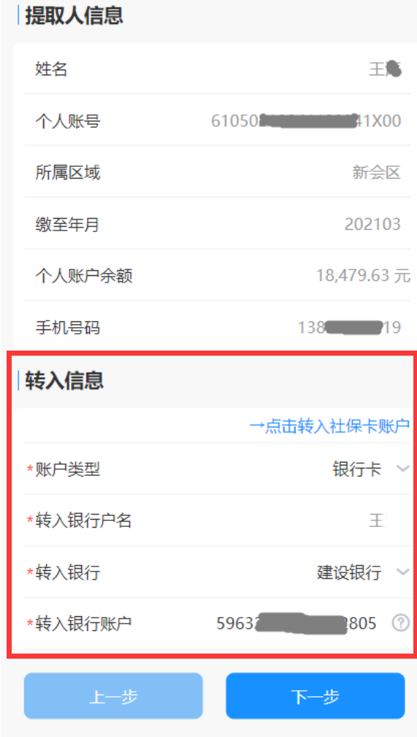
8.在提取基本信息页面，录入必填信息后，点击“下一步”。
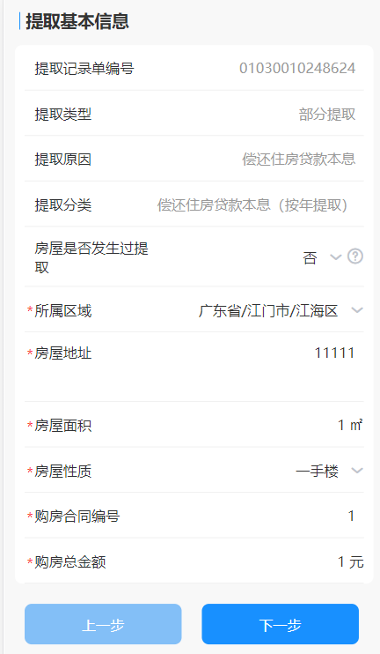
9.在上传资料页面，拍照上传相关证明材料后，点击“下一步”。
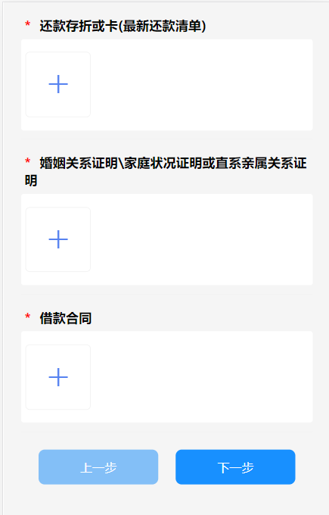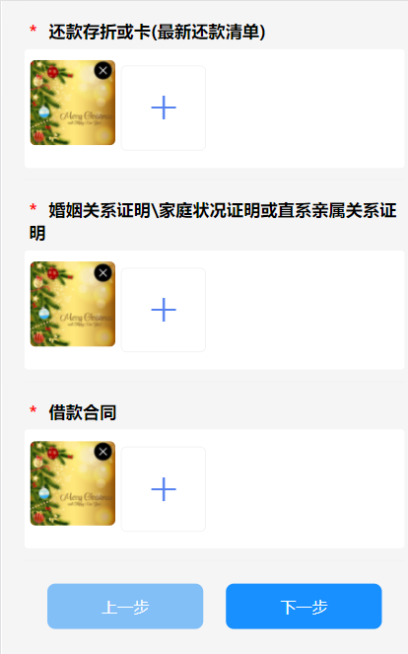
10.在提取信息确认页面，确认信息无误后，勾选“我已认真阅读并同意《承诺事项和授权》”并录入图片验证码，点击“确认”提交业务后我中心将按相关业务流程执行提取资金结算。
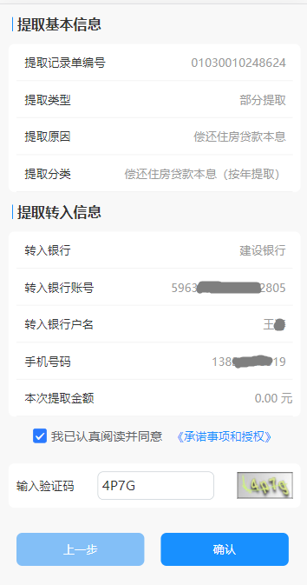
11.返回“首页”，在“我要查询”功能中点击 “提取进度查询”可查看业务办理进度情况。

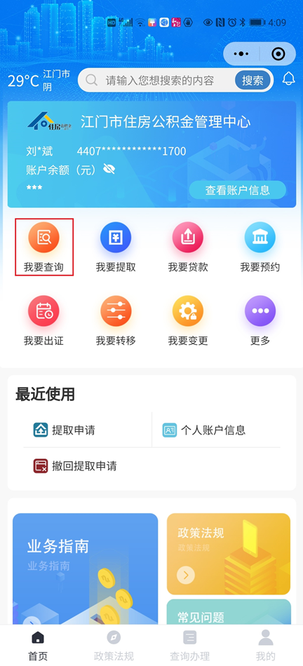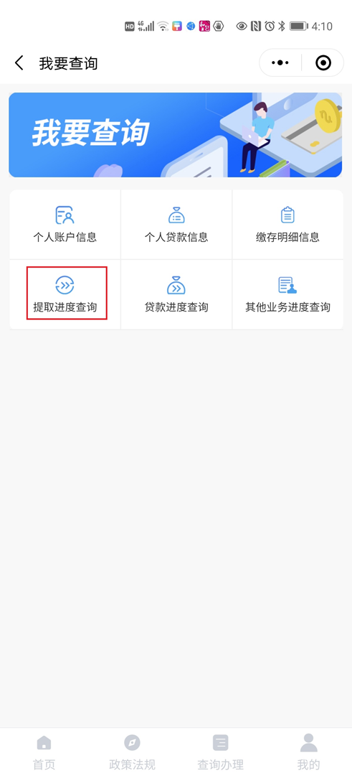
12.偿还贷款本息按年提取、偿还贷款本息按月提取需先申请核定最高提取额度。公积金中心核定最高提取额度后发送短信通知提取人。提取人收到短信通知后，填报提取金额。步骤如下：
（1）重新进入偿还贷款本息按年提取或偿还贷款本息按月提取业务办理页面会看到提交过的业务记录，点击“继续办理”。
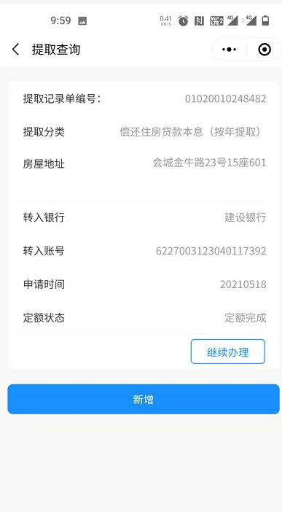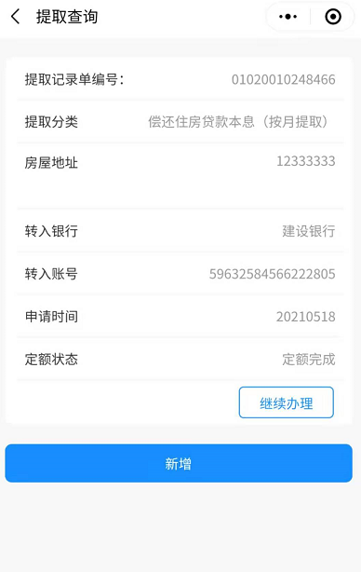

（2）在办理须知界面点击“开始办理”后再次确认提取人信息及转入信息无误后点击“下一步”进入提取还贷信息页面。
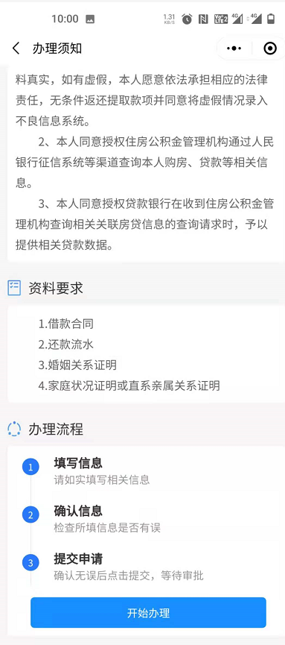

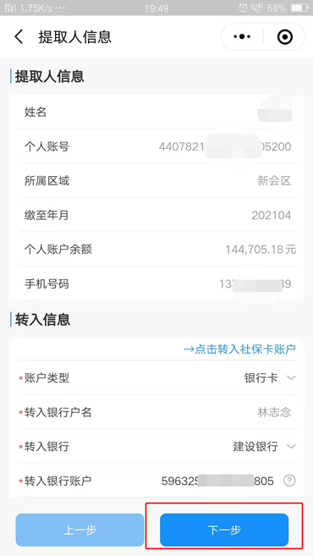
（3）在提取还贷信息页面最下方的“本次提取金额”或“约定提取金额”栏填入金额，点击“下一步”并按第10点所述步骤提交业务。
